INFORME
TRIMESTRAL
DE ACTIVIDAD


CONSEJO DE TRANSPARENCIA
Y PROTECCIÓN DE DATOS
DE ANDALUCÍA

Índice

1. Transparencia: Derecho de Acceso a la Información Pública
a) Reclamaciones registradas
b) Reclamaciones resueltas

2. Transparencia: Publicidad Activa
a) Denuncias registradas
b) Denuncias resueltas

3. Evolución reclamaciones y denuncias presentadas por personas físicas según género

4. Protección de Datos
a) Reclamaciones por vulneración de la normativa
b) Comunicaciones relativas a Delegados de Protección de Datos
c) Notificaciones relativas a brechas de seguridad
d) Consultas
e) Distribución según género

5. Actividad jurisdiccional

6. Funcionamiento del Consejo
a) Gastos realizados
b) Contratos realizados

7. Presencia digital
a) Redes sociales
b) Portal web

8. Agenda: principales referencias

9. Noticias relevantes

1. TRANSPARENCIA: DERECHO DE ACCESO A LA INFORMACIÓN PÚBLICA

a) Reclamaciones registradas (Art. 24 Ley de Transparencia Pública de Andalucía. Derecho de acceso a la información pública. Todas las personas tienen derecho a acceder a la información pública veraz en los términos previstos en el artículo 105.b) de la Constitución española y su legislación de desarrollo, y el artículo 31 del Estatuto de Autonomía para Andalucía, sin más limitaciones que las contempladas en la Ley).

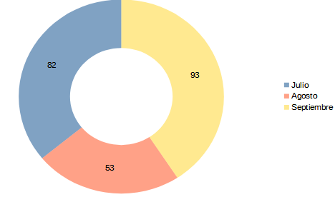

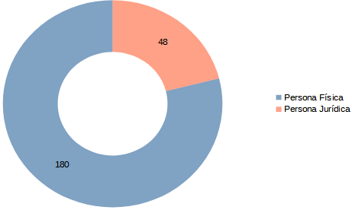

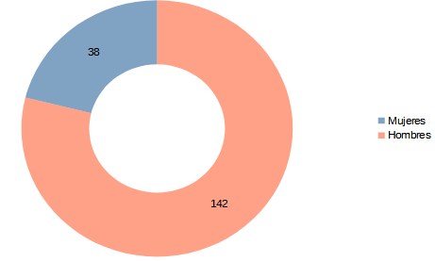

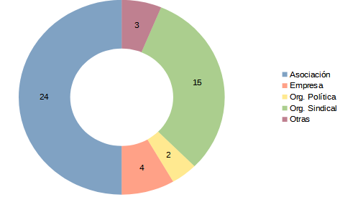

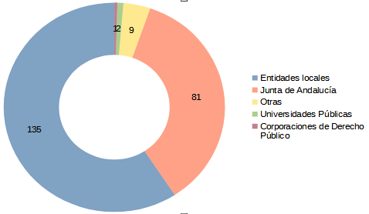

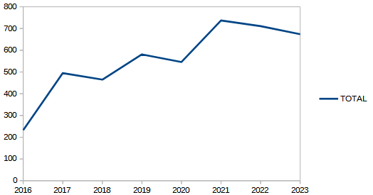

b) Reclamaciones resueltas

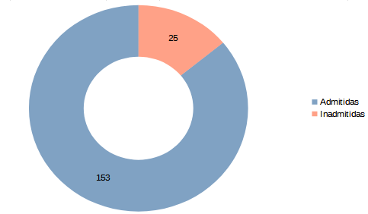

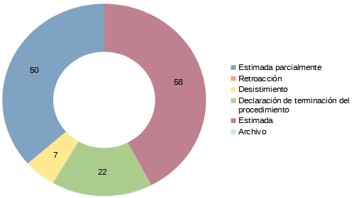

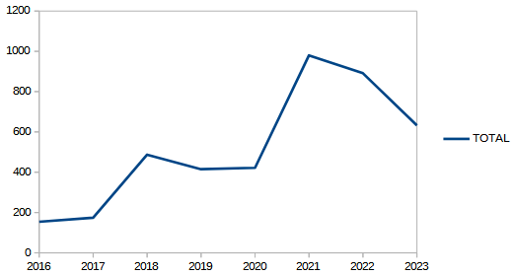

2. TRANSPARENCIA: PUBLICIDAD ACTIVA

a) Denuncias registradas
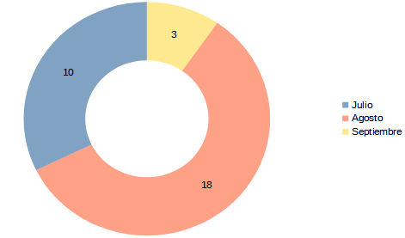

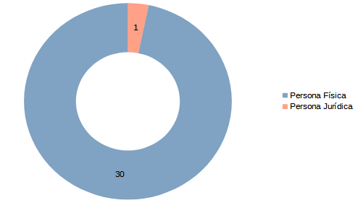

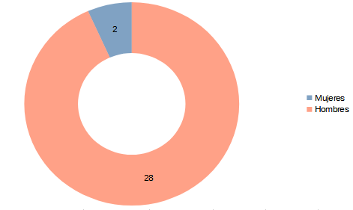

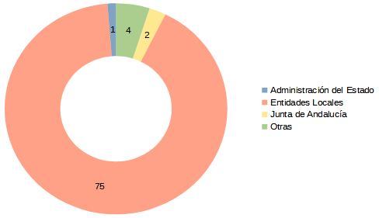

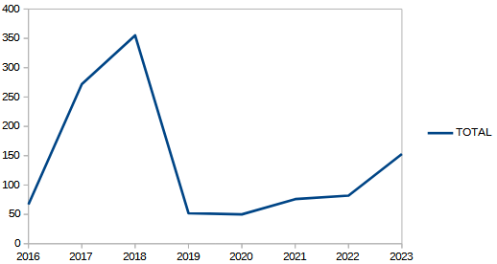

b) Denuncias resueltas
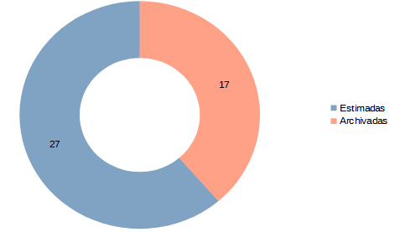

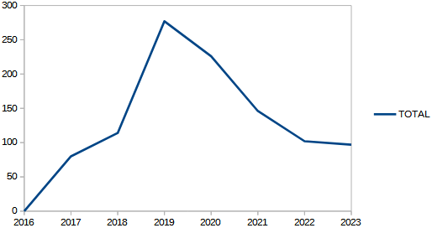

3. EVOLUCIÓN RECLAMACIONES Y DENUNCIAS PRESENTADAS POR PERSONA FÍSICAS SEGÚN GÉNERO

Reclamaciones

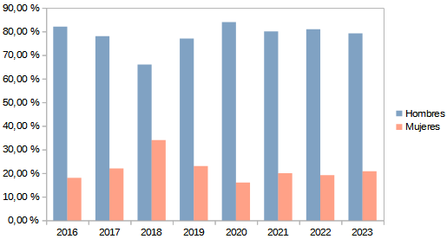

Denuncias

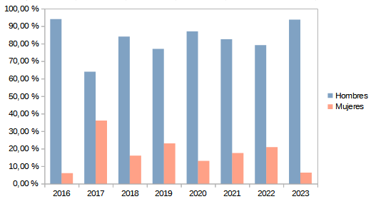

4. PROTECCIÓN DE DATOS

a) Reclamaciones por vulneración de la normativa. Por tipo de entidad y por tipo de reclamación

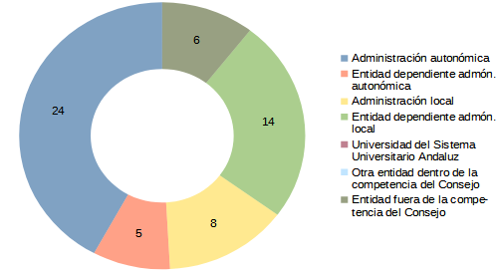

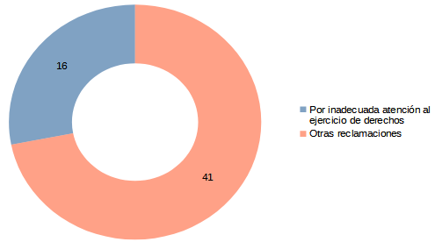

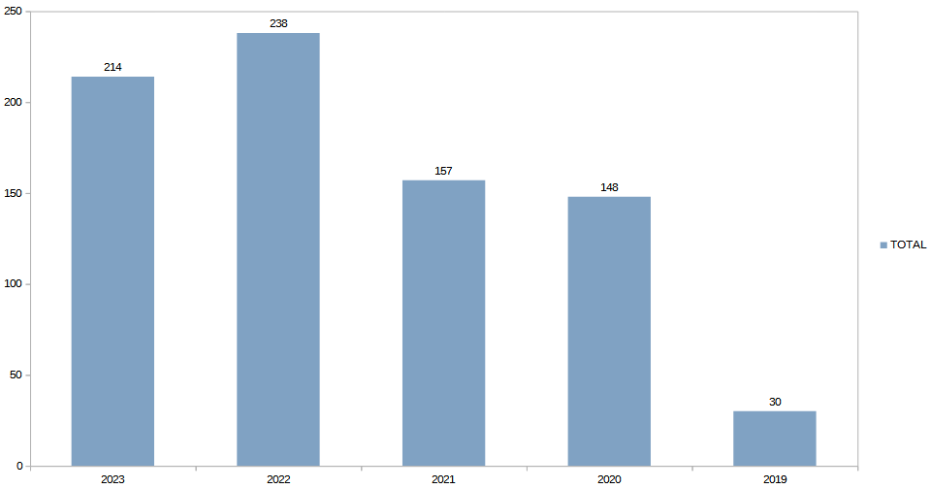

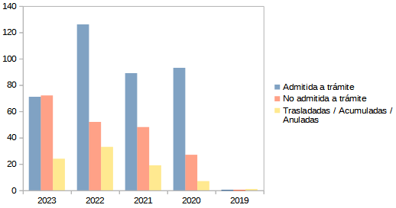

Evolución de resoluciones de reclamaciones sobre ejercicio de derechos:

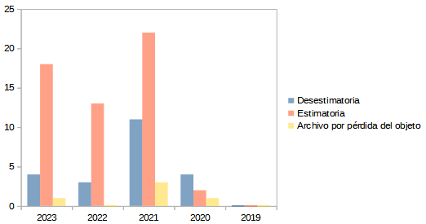

Evolución de resoluciones de reclamaciones sobre otras infracciones de la normativa:

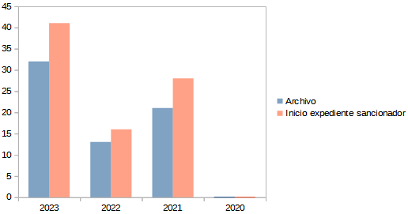

Evolución de resoluciones de procedimientos sancionadores:

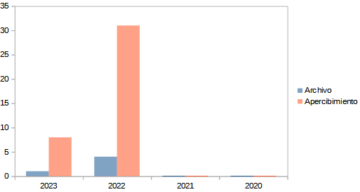

b) Comunicaciones relativas a Delegados de Protección de Datos

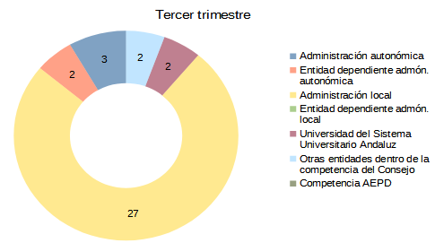

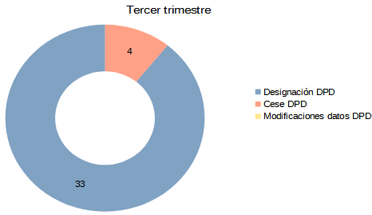

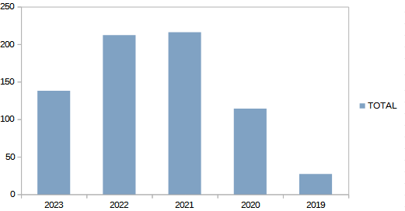

c) Notificaciones relativas a brechas de seguridad

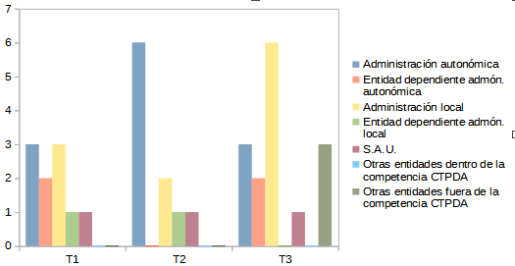

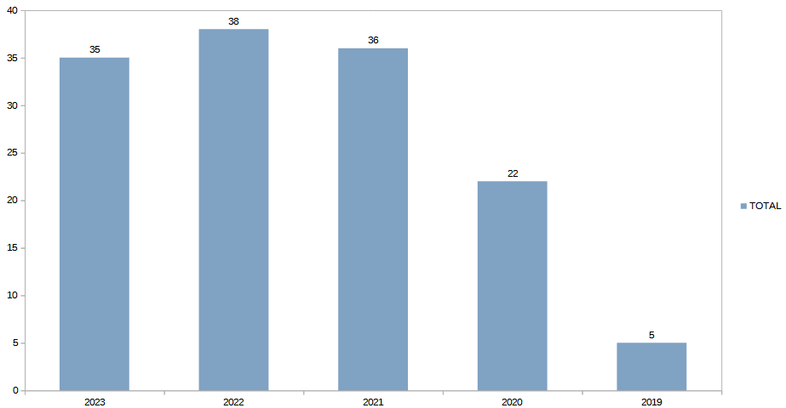

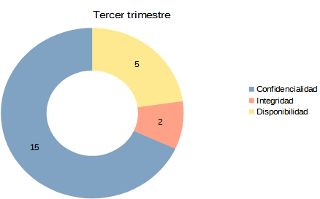

* una brecha de seguridad puede afectar a la confidencialidad, la integridad y la disponibilidad de los datos personales al mismo tiempo, así como a cualquier combinación de estos elementos

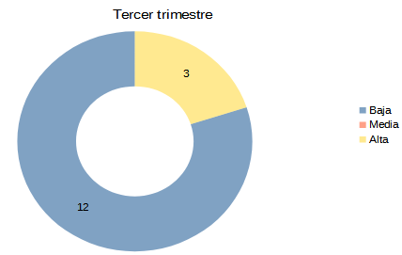

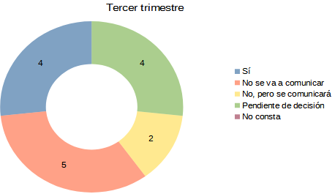

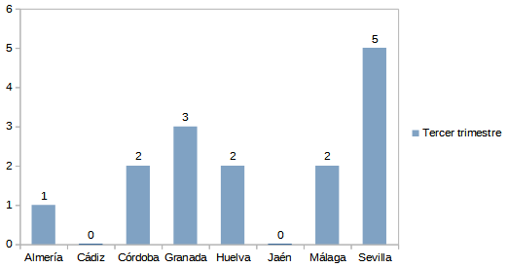

d) Consultas

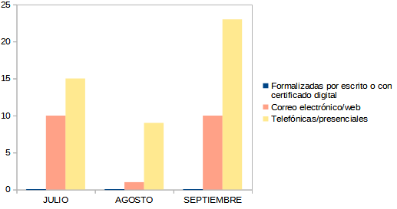

Distribución trámites según género

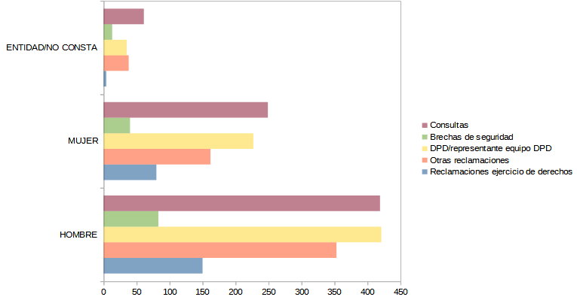

5. ACTIVIDAD JURISDICCIONAL

Durante el tercer trimestre de 2023 se han iniciado dos nuevos procedimientos judiciales, ambos en materia de transparencia. De esta forma, durante los nueve primeros meses de 2023 se han interpuesto diez nuevos procedimientos: uno en el primer trimestre, siete en el segundo y dos en el tercero. De estos diez nuevos recursos, siete son en materia de transparencia y tres en materia de protección de datos.

Además, durante este período se han dictado tres sentencias, se ha producido el desistimiento de un recurso y se han denegado las medidas cautelares en dos procedimientos.

c) Actividad jurisdiccional en materia de transparencia.

Uno de los nuevos recursos contencioso-administrativos ha sido interpuesto por Freshuelva, Asociación Onubense de Productores y Exportadores de Fresa, y tiene por objeto una resolución del Consejo que estima una solicitud de información pública relativa a la documentación presentada para obtener una autorización excepcional de comercialización de determinados productos fitosanitarios para Andalucía. En este procedimiento se ha denegado la adopción de medidas cautelares. Señalar que en el segundo trimestre de 2023 también fue recurrida otra resolución del Consejo, en materia de productos fitosanitarios, por la misma asociación.

El segundo recurso ha sido interpuesto por el Ayuntamiento de Sevilla contra una resolución del Consejo que estima el recurso de reposición presentado por un particular frente a una resolución del Consejo que declaró, en el marco de un procedimiento iniciado en virtud del artículo 57.2 de la LTAP, el cumplimiento de otra resolución del Consejo que había reconocido al reclamante el derecho a obtener, del Ayuntamiento de Sevilla, copia del registro de las licencias de caseta de feria hasta el año 2012.

Este recurso del Ayuntamiento de Sevilla está relacionado con otro recurso iniciado en el segundo trimestre de 2023, precisamente el interpuesto por el citado particular contra la desestimación, por silencio administrativo, del mencionado recurso de reposición. Precisamente, el desistimiento al que aludíamos al principio de este apartado se ha producido en el recurso interpuesto por el particular contra la desestimación, por silencio, del recurso de reposición. De esta forma, la estimación del recurso de reposición por el Consejo ha producido dos consecuencias procesales: el desistimiento del recurso interpuesto por el particular contra la desestimación presunta de su recurso de reposición y la impugnación de la resolución del Consejo, que estima el recurso de reposición, por el Ayuntamiento de Sevilla.

En cuanto a las resoluciones judiciales dictadas en el tercer trimestre, todas ellas en materia de transparencia, se han dictado en primera instancia dos sentencias favorables al Consejo y otra que es estimatoria parcial.

La primera de las sentencias (Juzgado de lo Contencioso-Administrativo n.º 7 de Sevilla, de 1 de septiembre de 2023) desestima el recurso interpuesto por el Ayuntamiento de Castilblanco de los Arroyos (Sevilla) contra la Resolución del Consejo que declaró el incumplimiento, por el Ayuntamiento, de varias obligaciones de publicidad activa, la reiteración en el incumplimiento de alguna de las obligaciones de publicidad activa sobre las que el Ayuntamiento ya había sido requerido previamente por el Consejo y, por último, que acordó tramitar el procedimiento para instar la incoación de un procedimiento sancionador o disciplinario previsto en el art. 57.2 LTPA.

La segunda sentencia (Juzgado de lo Contencioso-Administrativo n.º 10 de Sevilla, de 18 de septiembre de 2023) estima en parte el recurso interpuesto por el Ayuntamiento de Osuna (Sevilla). El citado Ayuntamiento había acumulado once solicitudes de información y las había inadmitido alegando que eran abusivas (art. 18. 1 letra e) LTAIBG). El Consejo había estimado en parte la reclamación, reconociendo el derecho de acceso a cinco de las peticiones de información. La sentencia da la razón al Consejo respecto a que la decisión del Ayuntamiento de acumular y tramitar en un solo expediente todas las solicitudes realizadas no puede servir de fundamento para sustentar el abuso de derecho como motivo de inadmisión de todas las solicitudes presentadas, porque ese abuso debe concurrir en cada una de las solicitudes para que puedan ser inadmitidas, de forma que el abuso de una petición no puede servir de excusa para inadmitir otra solicitud que individualmente no sea abusiva.

También destaca la sentencia que la estimación de la reclamación y la obligación de facilitar la información que acuerda el Consejo no es incondicional, pues éste fija límites (los de los artículos 14 y 15.4 LTAIBG) y realiza indicaciones muy razonables sobre supuestos de dificultad en localizar la información, de forma que no se imponen al Ayuntamiento obligaciones imposibles de cumplir o muy gravosas, sino que se le indica que debe ofrecer al ciudadano una respuesta expresa, razonada y razonable a cada petición realizada, indicando los motivos que impiden facilitar la información. La sentencia destaca que el Ayuntamiento debe ofrecer al ciudadano alternativas que estén más al alcance de su mano y que faciliten la labor de la administración, para no colapsar el resto de los servicios públicos.

En cuanto a las cinco peticiones de información admitidas en la resolución recurrida, la sentencia sólo estima dos de ellas, por entender que la información solicitada es extensa, dispersa y prolongada en el tiempo, lo que puede dificultar gravemente el ejercicio de la actividad administrativa, por lo que debe exigirse al administrado que circunscriba la información a unos años concretos, más cercanos en el tiempo, y de forma más precisa; si bien el Ayuntamiento debe responder expresamente al administrado, explicándole los motivos que le impiden ofrecer la información solicitada.

La tercera sentencia (Juzgado de lo Contencioso-Administrativo n.º 5 de Sevilla, de 25 de septiembre de 2023) desestima el recurso interpuesto por la Unión de Sindicatos de Trabajadoras y Trabajadores de Andalucía (USTEA). Este sindicato había solicitado información sobre el alumnado con necesidades específicas de apoyo educativo (NEAE) y recursos de atención a la diversidad, en la provincia de Sevilla, y para todos los ciclos educativos. La Consejería competente había facilitado la información solicitada, salvo la información desagregada a nivel de centro, tipo de necesidad y enseñanza, por entender que permitiría, en la práctica, la fácil identificación de personas en situación de especial vulnerabilidad, en particular menores de edad y personas con discapacidad, al ser el volumen de alumnado afectado por centro muy pequeño. El Consejo desestimó la reclamación del sindicato. La sentencia desestima el recurso, confirmando la resolución del Consejo.

También se ha declarado la firmeza de la sentencia del Juzgado de lo Contencioso-Administrativo n.º 6 de Sevilla, de 28 de junio de 2023, que desestimó el recurso interpuesto por un particular contra la supuesta inactividad del Consejo respecto a una resolución que instaba al Ayuntamiento de Barbate (Cádiz) a facilitar a la persona recurrente determinada información pública.

Por último, la segunda medida cautelar denegada ha tenido lugar en el recurso interpuesto por la Real Federación Española de Fútbol respecto a la entrega de una copia del contrato de sede firmado por la Sociedad Estadio La Cartuja de Sevilla S.A. con la UEFA y la Real Federación Española de Fútbol para la celebración, en Sevilla, de varios partidos de la Eurocopa 2020. El Auto que ha denegado esta medida cautelar es firme.

6. FUNCIONAMIENTO DEL CONSEJO

a) Gastos realizados

a.1. Gastos de Personal
Los gastos en el Capítulo 1 de Personal han sido de 665.969,40 € con el siguiente desglose:

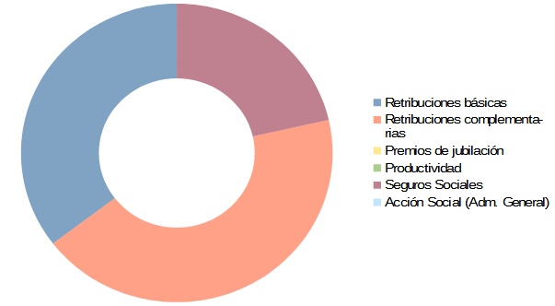

a.2. Gastos corrientes e Inversiones

Los gastos referidos a los Capítulos 2 y 6 de Gastos Corrientes e Inversiones han sido 134.414,63€. Para una más fácil comprensión y rápida visión de estos gastos se han considerado, para este trimestre en concreto, los siguientes “Grupos de Gasto”:
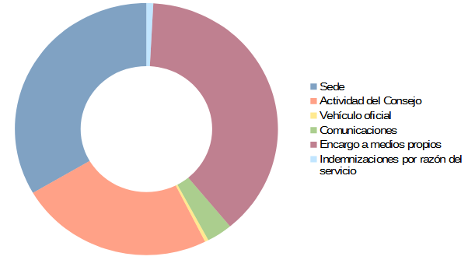

Un mayor detalle de la información se obtiene accediendo al Portal del Consejo:
https://www.ctpdandalucia.es/publicidad-activa/informacion-economica-financiera-presupuestaria

b) Contratos realizados

7. PRESENCIA DIGITAL

a) Redes Sociales

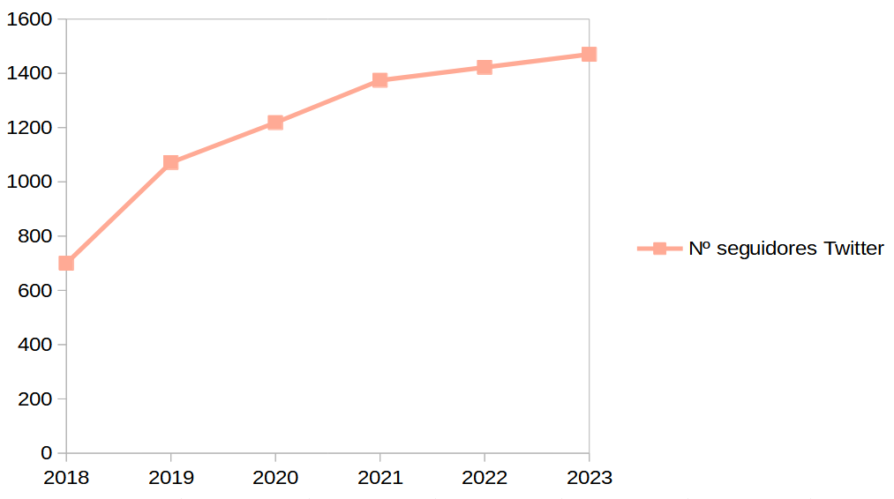

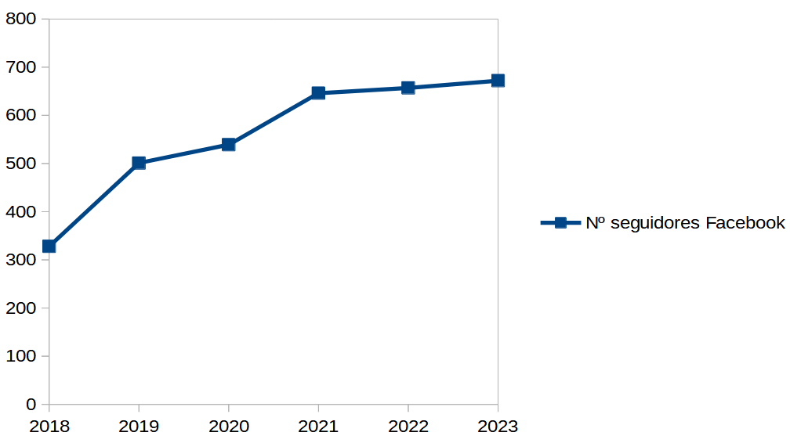

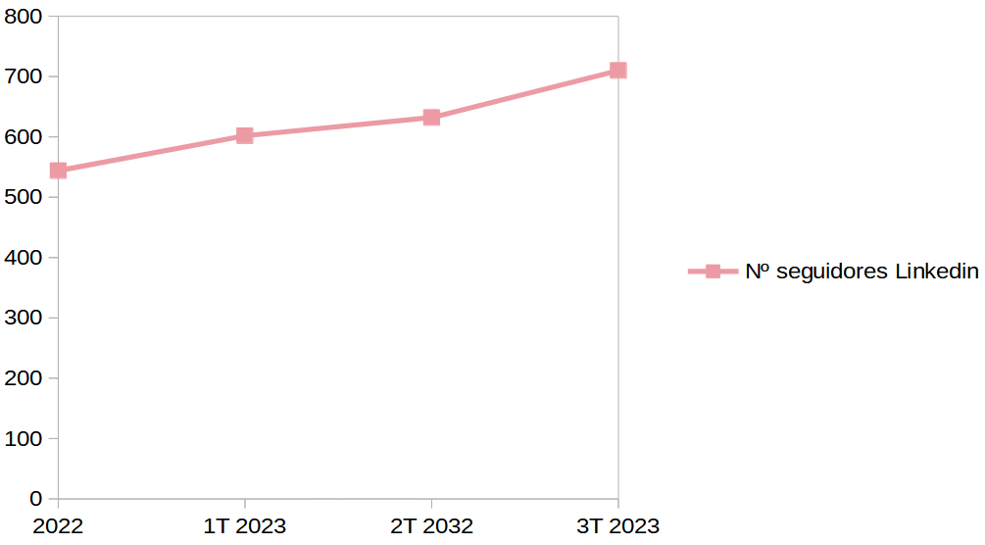

b) Portal web

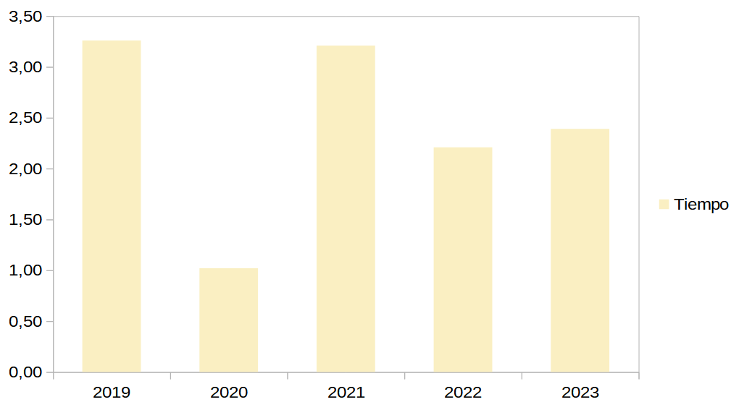

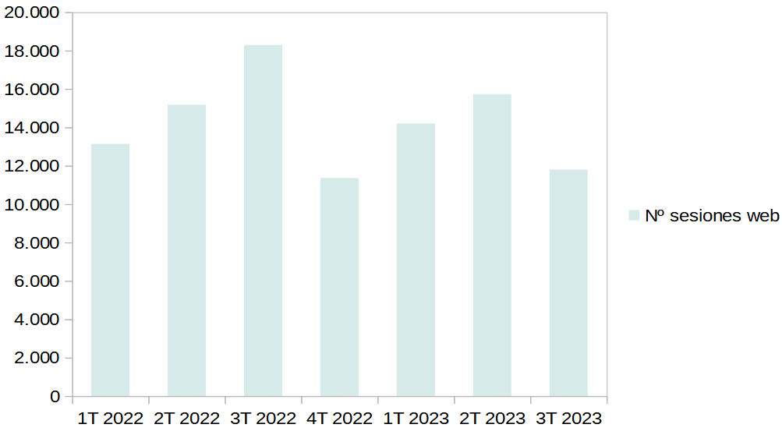

8. AGENDA DEL CONSEJO. PRINCIPALES REFERENCIAS

Parlamento de Andalucía

En el mes de julio tuvieron lugar dos citas destacadas en la cámara autonómica. En primer lugar, el director del Consejo, Jesús Jiménez, se reunió con el presidente del Parlamento, Jesús Aguirre, para presentarle el Informe Anual de Actuación 2022, memoria que posteriormente fue objeto de comparecencia en la Comisión de Presidencia, Interior, Diálogo Social y Simplificación Administrativa.

La autoridad de control registró en el pasado ejercicio un total de 1.528 asuntos, un 3% más que el año anterior (55% de ellos relativos al Área de Transparencia y el 45% pertenecientes al Área de Protección de Datos) y resolvió 1.073 reclamaciones y denuncias.

La actividad del órgano vino marcada por la irrupción de las nuevas tecnologías en la administración digital, escenario que demanda una necesaria y exigente respuesta por sus implicaciones tanto en el ámbito de la protección de datos personales como en la transparencia pública. Un importante número de asuntos evolucionó hacia esta nueva realidad, de modo que el Consejo, como autoridad independiente de control, está empezando sentar las bases de este desafío en el que el acelerado ritmo de las nuevas tecnologías no puede permanecer ajeno a las libertades y derechos de la ciudadanía.

Curso UNIA: ‘Nuevos Retos Tecnológicos en la Protección de Datos Personales’

El 6 de septiembre arrancó el curso de verano que la Universidad Internacional de Andalucía (UNIA) organizó, junto con el Consejo, bajo la denominación ‘Nuevos Retos Tecnológicos en la Protección de Datos Personales. Especial Referencia a la Elaboración de Perfiles, Big Data e Inteligencia Artificial’, que se impartió en la sede malagueña de la institución académica hasta el 8 de septiembre.

Esta formación debatió acerca de la introducción de las tecnologías en el ámbito profesional, y también en el personal, hecho que ha supuesto un cambio notable en todas las actividades. Es manifiesta la mejora del servicio prestado a la ciudadanía, pero también es notable el riesgo asociado al tratamiento de datos personales en el uso de las citadas tecnologías emergentes.

Todas estas cuestiones fueron analizadas en este curso de la mano de ponentes con destacada trayectoria profesional, como el secretario general de la Oficina del Supervisor Europeo de Protección de Datos, Leonardo Cervera; el director de la División de Innovación Tecnológica de la Agencia Española de Protección de Datos (AEPD), Luis de Salvador, y el director del Consejo, Jesús Jiménez.

También intervinieron Blanca Muñoz Pérez, de la Oficina de Protección de Datos del Ayuntamiento de Madrid; Iñaki Pariente de Prada, de Dayntic Legal y de la Agencia Vasca de Protección de Datos; Marta Beltrán Pardo, de la Universidad Rey Juan Carlos; Sara Degli-Esposti, de IFS-CSIC; Carmen Cabanillas Serrano, del Ministerio de Hacienda y Función Pública; Iñaki González-Pol González, DPO del Parlamento de Andalucía, Defensor del Pueblo Andaluz y Junta Electoral de Andalucía; Antonio Muñoz Marcos, Data Protection Technical Director, Global DPO Office en Telefónica; Juan Díaz García, DPD del Servicio Andaluz de Salud, y David Díaz Lima, ex DPD Universidad Alfonso X El Sabio y ex vocal de la comisión delegada de protección de datos de la CRUE.

Participación en jornadas

La Dirección General de Presidencia y Gobierno Abierto de Navarra, el Consejo de Transparencia (CTN) y la Universidad Pública (UPNA) organizaron los pasados 21 y 22 de septiembre la jornada ‘Transparencia y buen gobierno: retos actuales’, un encuentro en el que Jiménez abordó, en el marco de la mesa de debate ‘Transparencia y Protección de Datos’, la normativa aplicable, los criterios generales y la disociación de datos, compartiendo análisis con la letrada de la Cámara de Comptos y miembro del CTN, Gemma Angélica Sánchez Lerma, y con el secretario general del Defensor del Pueblo de Navarra y también miembro del CTN, Carlos Sarasíbar.

Por otro lado, desde el Consejo celebramos el Día Internacional del Derecho a Saber (28 de septiembre) sumándonos a la octava edición del ‘Congreso Internacional de Transparencia y Gobierno Abierto’, lugar de encuentro de académicos, administraciones públicas, periodistas, activistas y expertos en defensa de una democracia real y efectiva.

Jiménez tuvo la oportunidad de debatir con los máximos responsables de las autoridades de control del Estado, de Valencia, Canarias, Madrid, Cataluña y Galicia en este foro en el que participaron 23 naciones diferentes, más de 700 inscritos, 150 ponencias y comunicaciones y 24 grupos de trabajo.

Este congreso, referente en la transparencia pública y el gobierno abierto, añadió otros ejes temáticos como el papel de los grupos de interés, los denunciantes de corrupción o la responsabilidad social en transparencia de empresas y sujetos privados.

9. NOTICIAS RELEVANTES



